GTCApp

**Aplikacija za organizovanje rekreativnih aktivnosti**

Korisničko uputstvo

*Za korisnika sistema*

Verzija 1.1

Istorija revizija

|  |  |  |  |
| --- | --- | --- | --- |
| **Datum** | **Verzija** | **Opis** | **Autor** |
| 26.06.2021 | 1.1 | Korisničko uputstvo | Petković Petar |
|  |  |  |  |
|  |  |  |  |

Sadržaj

1. Uvod 4

1.1 Sitemski zahtevi 4

2. Pokretanje aplikacije 5

3. Opis korisničkog okruženja 6

3.1 Bočni meni 6

3.1.1 Prijavljene lokacije 6

3.1.2 Prijavljeni dogadjaji 6

3.1.3 Prijavljeni komentari 7

3.1.4 Lokacije za odobravanje 7

3.1.5 Brisanje profila 7

3.2 Tab-starnice za prikaz rezultata 7

3.3 Toolstrip meni 8

4. Primer modeliranja kanala 9

4.1 Odabir dijaloga za modelovanje kanala 9

4.2 Unos parametara 9

4.3 Prikaz rezultata izračunavanja 10

5. Očitavanje vrednosti sa grafika 12

6. Rad sa dokumentima 12

7. Eksportovanje slika iz tab-stranica 13

8. Izveštaji 13

9. Help – opis korišćenja CBD aplikacije 14

10. Izlaz iz aplikacije 14

11. Dodatak o unosu parametara 15

12. Kontakt 15

# Uvod

Go to Chill Android aplikacija (u daljem tekstu GTCApp) je razvijena od starne SquadTeam-a i predstavlja aplikaciju za organizovanje aktivnosti u slobodnom vremenu. Korišćenje aplikacije je jednostavno i intuitivno.

## Sitemski zahtevi

Za rad aplikacije je potreban Android operativni sistem, najmanje 4.4 Kitkat verzije. GTCApp se sastoji Android i Desktop aplikacije,a u daljem tekstu bice opisivan iskljucivo deo koji se odnosi na Android.

# Pokretanje aplikacije

Aplikacija se može pokrenuti klikom na ikonicu aplikacije, koja je obicno na pocetnoj stranici pametnog telefona nakon istalacije.

Rezultat pokretanja aplikacije se vidi na slici.

# Opis korisničkog okruženja

## Bočni meni

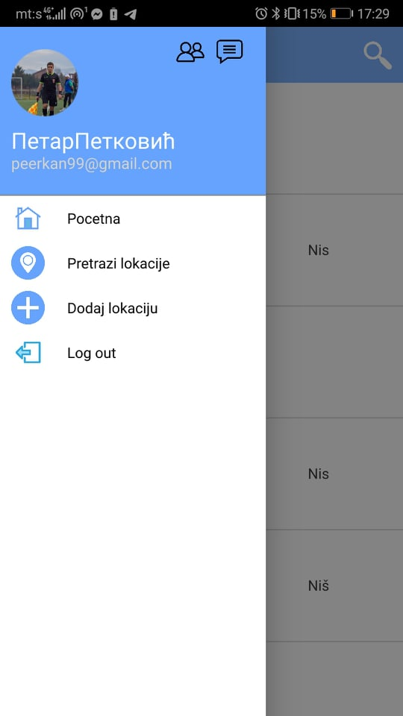

Slika 3.1.

Bočni meni. Prikazane su stavke korisnickog interfejsa

### Pocetna stranica

Bilo da se radi o prijavljenom korisniku ili ne, na pocetnoj stranici se prikazuju lokacije. Odabirom lupe, u gornjem desnom uglu ekrana, moze se vršiti pretraga po različitim kriterijumima.

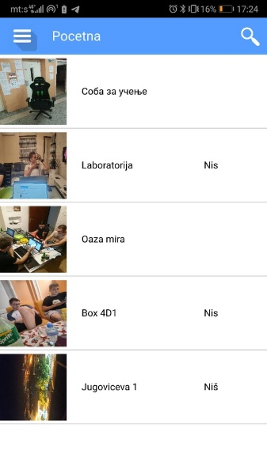

### Pretraga lokacija

Sledeća stavka u bočnom meniju. Osim što se može pretraživati unosom teksta, kriterijum mogu biti mesto i kategorija takođe.

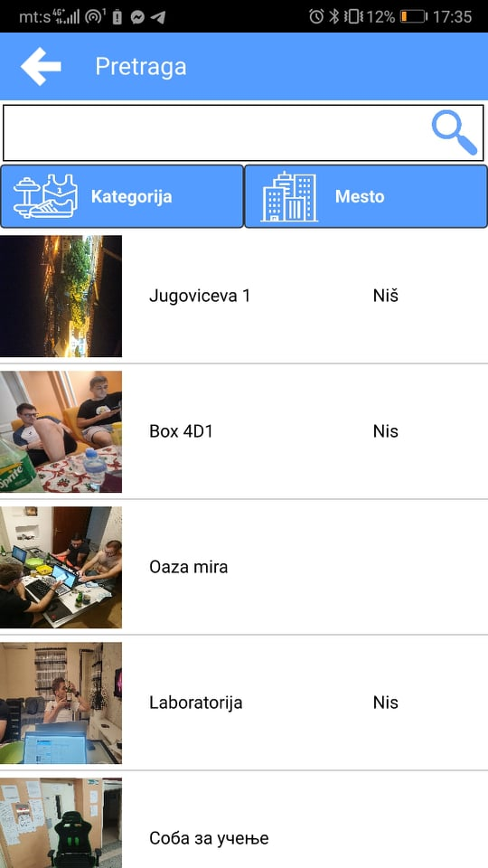

Slika 3.2 – Kreiranje nove lokacije

### Dodaj lokaciju

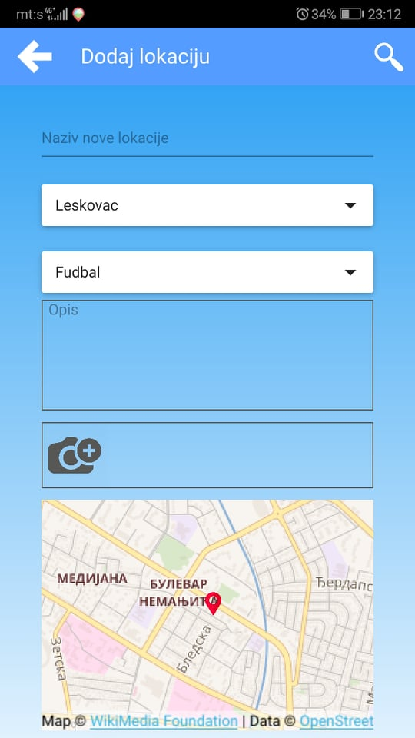Korisnik ima mogućnost kreiranja lokacije. Sve što je potrebno jeste biti na lokaciji, uslikati slike na licu mesta i iste upload-ovati.

Slika 3.3 – Kreiranje lokacije

### Dodaj događaj

Osim dodavanja lokacije, može se dodati i događaj. To se čini tako što se najpre uđe u prikaz lokacije na kojoj želimo da dodamo događaj, a zatim klikom na 3 tačke u gornjem desnom uglu ekrana odaberemo “Kreiraj događaj”. Nakon toga otvara nam se forma koja izgleda ovako:

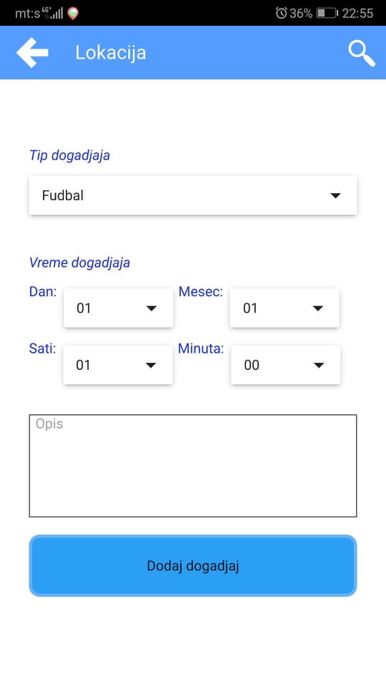

Slika 3.4 – Kreiranje događaja

# Prijava

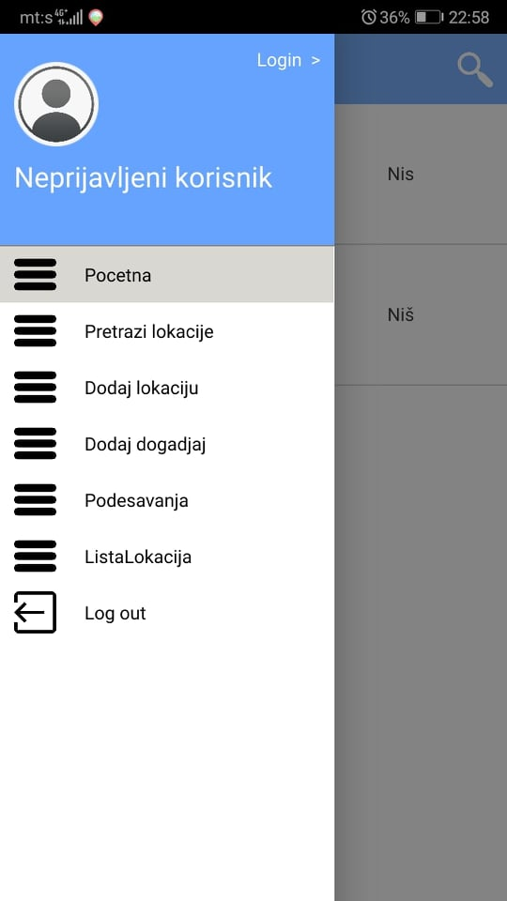

## Prijava na sistem

Prilikom klika na login, otvara se forma za prijavu . Ukoliko korisnik nije prijavljen na sistem, to može učiniti klikom na „Registrujte se”. Ukoliko je registrovan, ali je ipak zaboravio lozinku, ima mogućnost oporavka lozinke

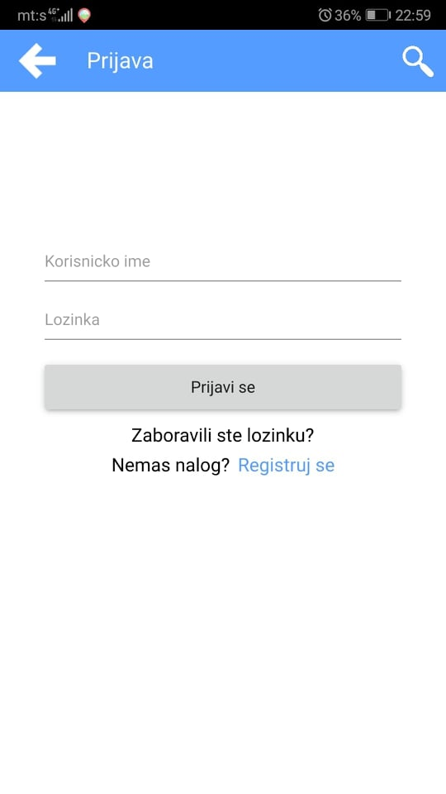

Slika 4.1.

Forma za prijava na sistem

## Oporavak lozinke

Unosom e-mail adrese koju je korisnik koristio pri registraciji šalje se e-mail pomoću koga se radi oporavak šifre.

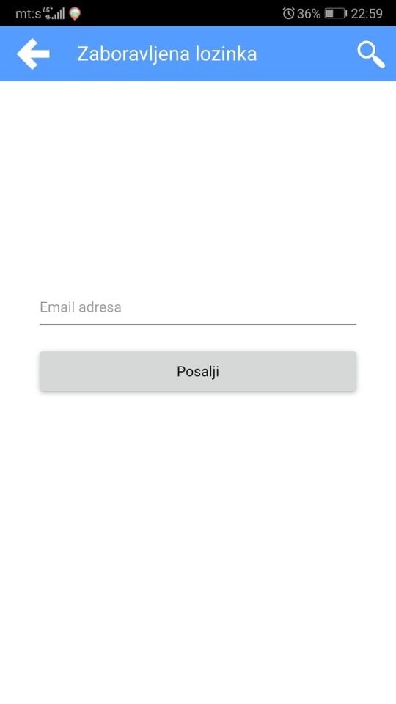

Slika 4.2.

Izgled dijaloga za oporavak šifre

## Registracija na sistem

Ukoliko prvi put ulazimo na aplikaciju, neophodno je da se registrujemo. To radimo klikom na “Registruj se”, nakon cega nam se otvara forma za registraciju(slika 4.3.1). Popunjavanjem forme se registrujemo se, nakon čega nam sistem šalje verifikacioni e-mail.

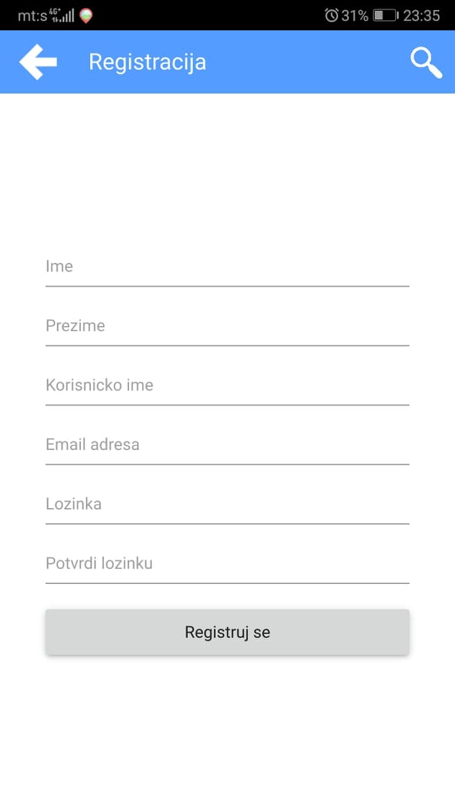

Slika 4.3.1.

Prikaz forme za registraciju

# Prikaz lokacije

Prilikom odabira lokacije iz lista lokacija, otvara nam se detaljan prikaz lokacije. U detaljnom prikazu lokacije, dodaje se mogućnost pregleda slika u većoj dimenziji, kao i pregled većeg broja slika.

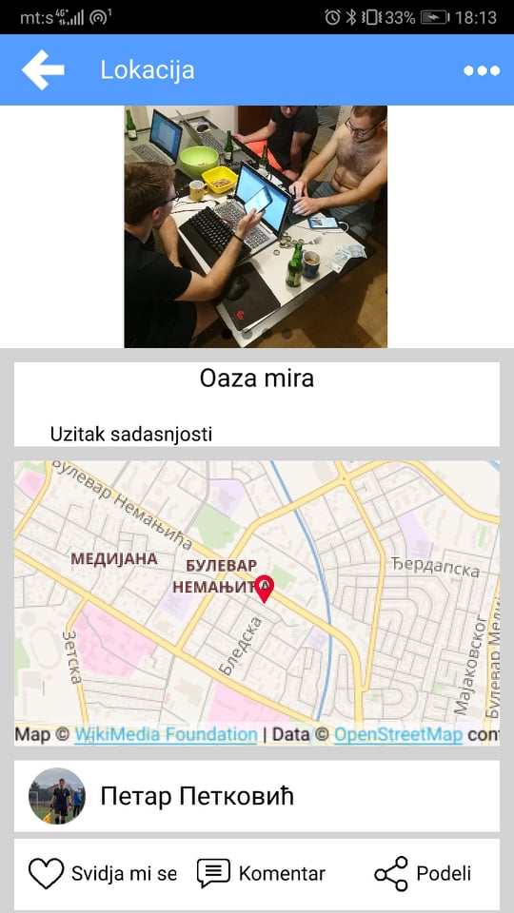

Slika 5.1

Prikaz lokacije

# Prikaz dogadjaja

Osim prikaza liste lokacija, postoji lista događaja. Klikom na jednu od stavki, otvara se detaljan prikaz događaja, kao što se vidi na slici 6.2

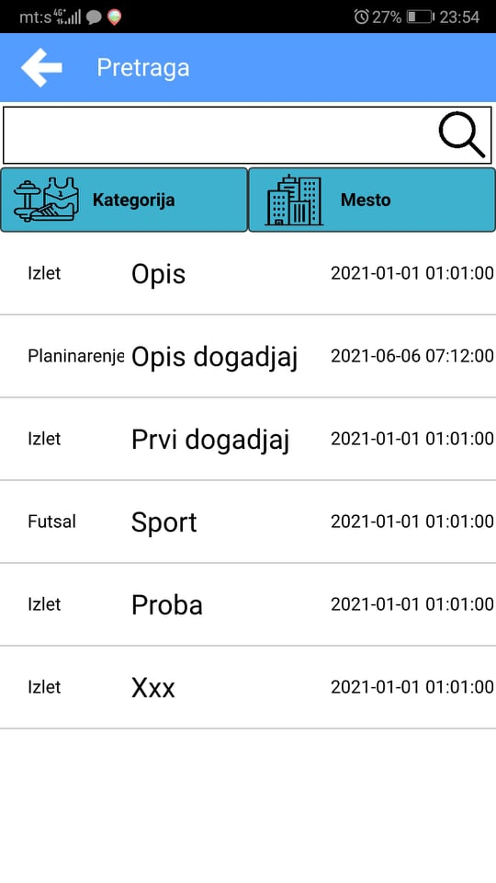

Slika 6.1

Lista događaja

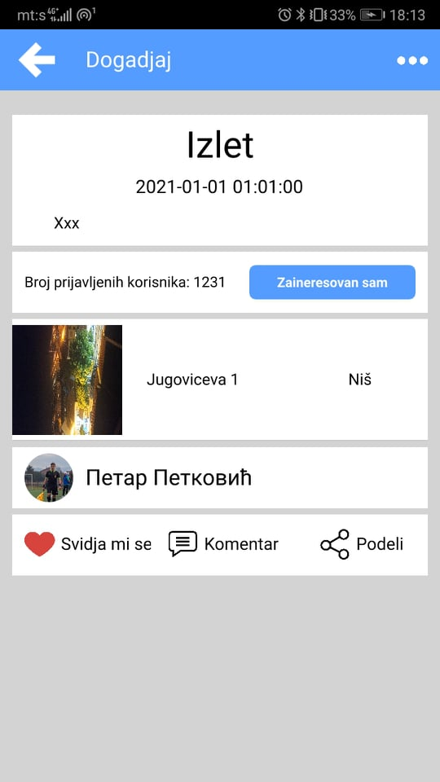

# Prikaz profila

. 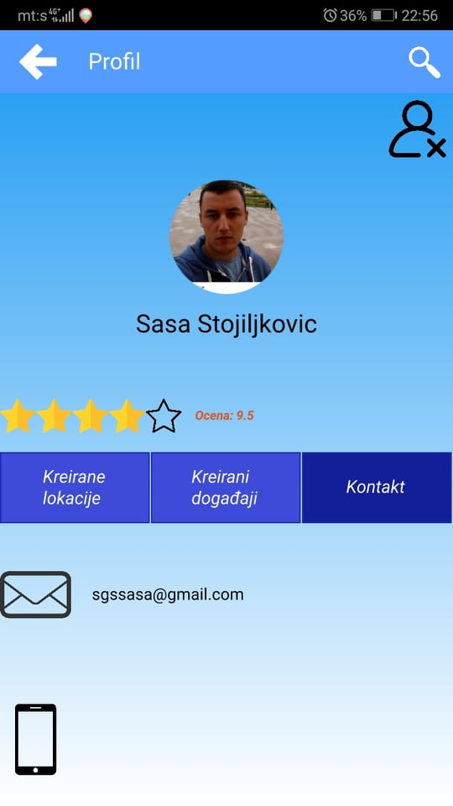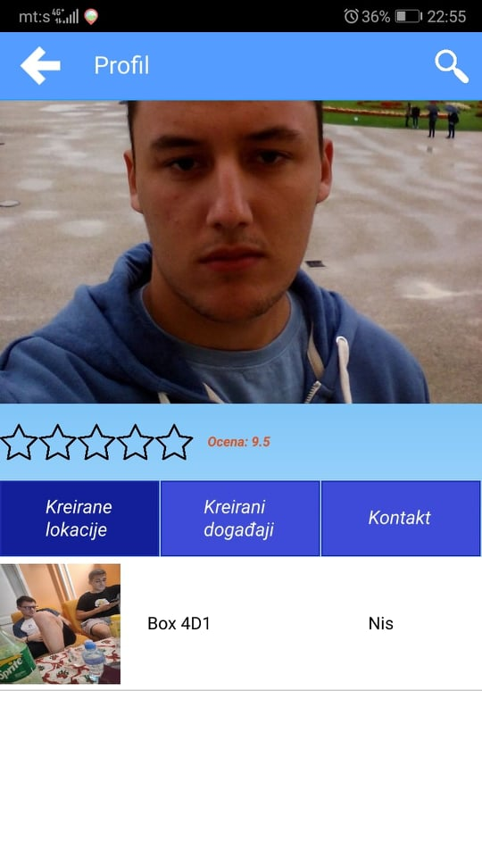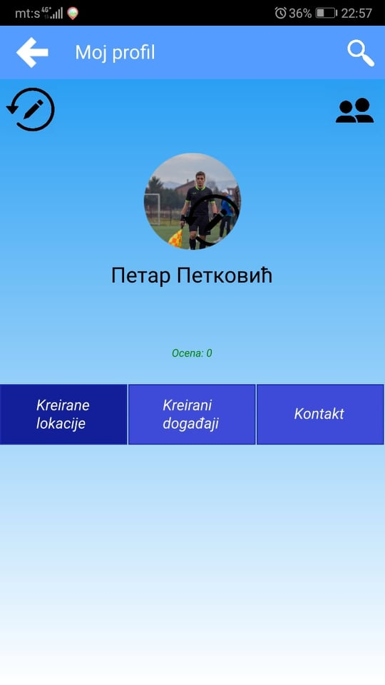

Slike 7.1,7.2,7.3 Prikaz profila, drugog korisnika i sopstvenog

Prilikom pregleda tuđeg profila, postoji mogućnost pregleda lokacija koje je korisnik kreirao, događaja, kao i njegove kontakt informacije. Osim toga može se oceniti na osnovu njegovog angažovanja na skali od 1 do 5. U gornjem desnom je ikonica za slanje zahteva za prijateljstvo, ili brisanje prijateljstva, ukoliko ste već prijatelji sa njim. Kod prikaza sopstvenog profila, u levom gornjem uglu je ikonica za ažuriranje informacija profila, u gornjem desnom lista prijatelja, dok dole postoji uvid u ocenu i sav kreirani sadržaj na aplikaciji, kao i kontakt informacije.

# Interakcija sa ostalim korisnicima

## Komentarisanje

Prijavljeni korisnik ima mogućnost da komentariše lokaciju ili događaj, klikom na Komentar dugme.

## Deljenje sadržaja

Prijavljeni korisnik može podeliti lokaciju ili događaj sa svojim prijateljima. Nakon što se izabere dugme podeli, pojavljuje se lista prijatelja sa ikonicom za slanje. Klikom na ikonicu pored slike i imena određenog profila, sadržaj se deli sa tim profilom.

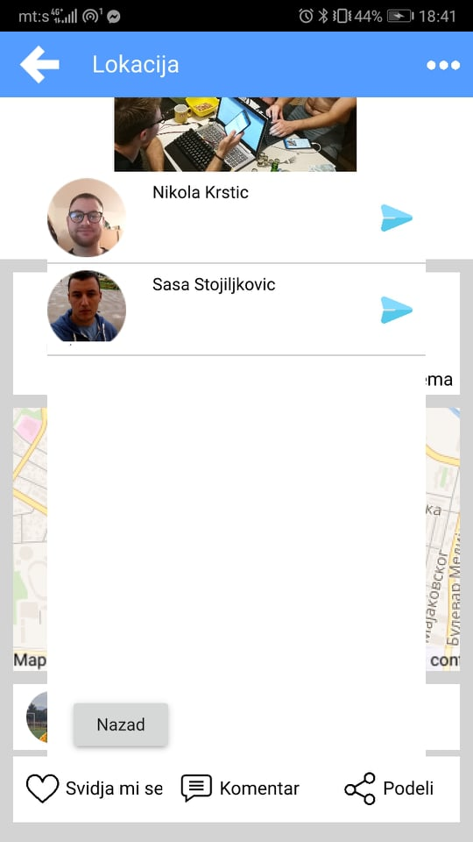

# Kontakt

**SquadTeam:**

* Petković Petar
* Petrović Nikola
* Krstić Nikola
* Stojiljković Saša